


信 息 学 院

《社交网络技术与应用》

作业二 数据爬取
实验题目 数据爬取
组 员 37220232203780 马鑫（负责CPT持续预训练阶段）
学号 姓名 （负责SFT微调阶段）
学号 姓名 （负责KB知识库阶段）
学号 姓名 （负责EVAL评测阶段）

1 实验介绍
在医疗大模型（如医疗视觉语言模型 VLM）的训练和优化过程中，高质量的数据集是核心驱动力 。本实验结合传统 Python 爬虫技术与大模型（LLM/VLM）强大的语义理解能力，将混乱的网页文本和图像转化为模型训练四个特定阶段（持续预训练、微调、知识库、评测）所需的标准数据集 。

实验目的
了解并体会大模型在实际数据工程的应用
了解不同阶段大模型训练数据的构建方法
掌握使用Python进行数据爬取的技术

实验清单
实验 | 简述 | 难度 | 软件环境 | 开发环境
爬虫 | 访问公开医疗网站，提取包含图文的 HTML 内容 | 初级 | Python 3 | 本地PC
数据构建 | 使用VLM 处理网页内容，生成四种不同格式的医疗数据集 | 中级 | Python 3 | 本地PC

2 实验设计与数据源说明 (20%)
数据主题选型：请简述你选择的医疗子领域及选择理由。

数据源及目标网站：请列出你实际爬取了哪些目标网站，写出它们的名称及代表性URL链接。
维基百科：赘生物 - 维基百科，自由的百科全书
A+医学百科：宫颈癌 - A+医学百科
爬虫字段分析：在目标网页中，主要提取了哪些 HTML 标签或内容？
<h1>标题
<div>正文内容
<p>段落
<h2><h3><h4>所有标题
<ul><ol>所有列表
<tr>基本信息表格
<table>基本信息框
<th>字段名
<td>字段值
<img>图片
src图片URL ，alt 图片说明文字

3 数据集构建成果 (60%)
目的： 验证是否成功利用大模型跑通了数据爬取，数据清洗与构建流水线。
请跑通代码后，生成的数据集文件中的代表性数据截图（或直接粘贴数据集片段）展示在下方，并附上简单的代码运行终端截图。

【本项考核定量要求】： 为保证工程实践质量，对应产出的数据集需满足：
CPT（持续预训练）：至少包含 500 条 清洗后的高质量医学文本段落。
SFT（微调）：至少生成 500 对 符合 JSON 格式的医患问答对话。
KB（知识库）：至少包含 500 个 带有完善 Metadata 的切片条目。
Eval（评测）：至少生成 500 道 不重复的医学单项选择题。

示例：
持续预训练数据 (CPT) 成果展示
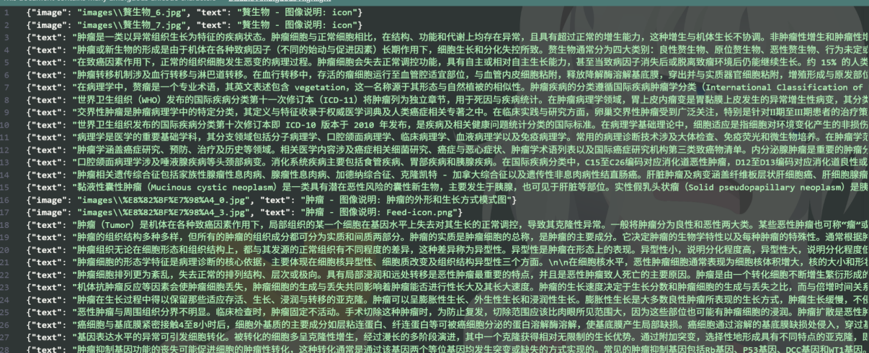
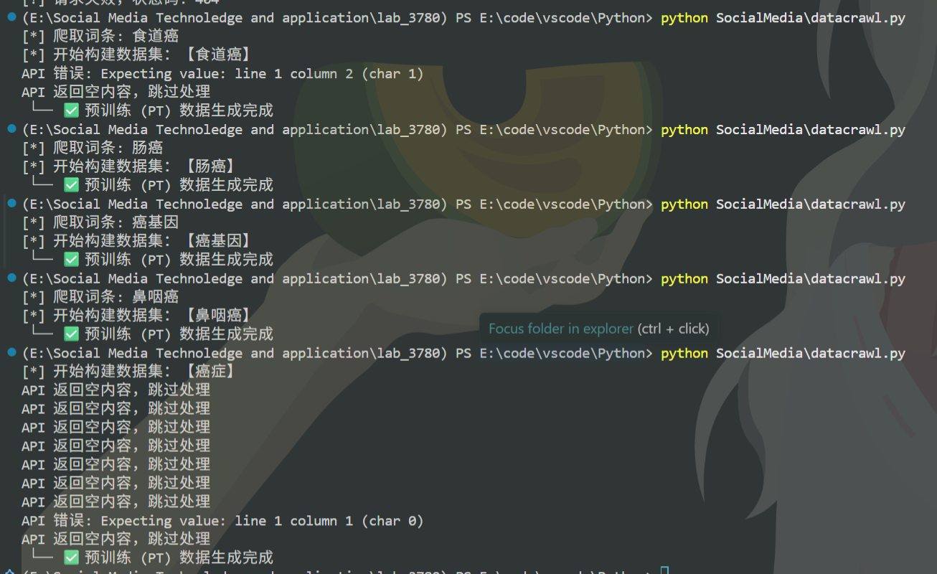

4 工程反思与代码剖析 (20%)

目的： 培养独立排查工程环境报错的能力，以及对深度学习底层参数的理解。

问题 1：多模态数据的真正落地（图文结合） 本实验手册的背景是大模型时代的“多模态”医疗数据构建。然而，示例代码目前仅演示了纯文本的爬取与清洗 。
思考： 要求将网页中的医学影像（X光、CT图、皮肤病理图等）与对应的文本描述一一对应提取出来，你应该如何修改 BeautifulSoup 的解析逻辑？如果进一步要求使用大模型对这些图片进行解读和清洗，你需要如何优化实验代码？（在此填写你们的思考/优化后的代码）

问题 2：长文本截断与关键医学信息丢失 在生成“微调数据 ”和“评测数据”时，为了防止大模型 API 的 Token 数量超限，示例代码采用了直接硬截断的方式（即 data['full_text'][:2000]） 。
思考： 医疗词条可能很长，硬截断极易导致文章后半部分（如“治疗方案”、“并发症”）核心信息丢失。 （在此填写你们的优化思路/优化后代码）

问题 3：爬虫鲁棒性 示例代码使用了简单的 requests.get() 方法。如果全班同时高频运行脚本访问同一个网站，极大概率会触发反爬虫机制 。
思考： 在实际的工程爬虫中，我们应该如何提升代码的稳健性并遵守爬虫道德？
（在此填写你们采取的防反爬措施和优化思路）

本次作业以小组为单位提交。其中：
实验设计部分：需结合爬取过程中不同阶段的数据，分别进行分析并回答相关问题；
成果展示部分：需完整展示四个阶段所构建的数据集；
工程反思部分：可在小组充分讨论后，形成统一结论进行撰写。
本次实验除了提交实验报告，还需要提交构建的数据集，若数据集大小超出数字化教学平台限制，请将数据集单独发送到：1412565880@qq.com

注意：本次实验4月2日23：59之前请把作业成果命名为“第x组+作业二”上传到课程平台。

注意：请使用自己的数据，不要抄袭他人的结果（抄袭分数为0）。请准时提交作业，逾期提交的作业将扣除20%总分再进行打分。

